*Муниципальное бюджетное дошкольное образовательное*

*Учреждение детский сад №8ф г. Красногорск*

***Беседа на тему:***



***Воспитатель средней логопедической группы:***

***Полукарова В.И.***

***2017г.***

***Цели:*** Учить детей самостоятельно следить за своим здоровьем, знать несложные приемы самооздоровления, уметь оказывать себе элементарную помощь. Развивать разговорную речь детей, умение употреблять антонимы, понимать смысл пословиц. Словарь: здоровье, дегустатор, закаливание, самомассаж. Прививать и воспитывать любовь к физическим упражнениям, самомассажу.

**«Я здоровье берегу»**

***Оборудование:*** Мешочек с предметами личной гигиены, картинки с изображением зубов, ржаной хлеб, м/ф «Мойдодыр».

***Ход ООД:***

**Воспитатель:** Ребята, сегодня мы с вами продолжаем говорить о здоровье. Кто хочет быть здоровым? А почему вы хотите быть здоровыми? В ваших силах не только сохранить свое здоровье, но и укрепить его. Об этом и мудрые пословицы говорят:

*Есть ли большая беда,*

*Чем болезни и нужда.*

*Я здоровье берегу,*

*Сам себе я помогу*.

**Воспитатель:** Как вы считаете, что вы можете сами сделать для своего здоровья? Заниматься физкультурой, делать зарядку, закаляться, правильно питаться, соблюдать режим дня, следить за чистотой, употреблять в пищу витамины.

***Пальчиковая гимнастика «Утречко»***

Утречко настало, солнышко встало.

Эй, братец Федя, разбуди соседей!

Вставай, большой! Вставай, указка!

Вставай, середка! Вставай, сиротка!

И крошка Митрошка! Привет, ладошка!

Все проснулись, потянулись! Молодцы!

**Воспитатель:** А теперь проверьте, стали ваши пальчики крепче, послушнее?

Вы знаете, ребята, сегодня к нам в группу заходил Мойдодыр. Он очень хотел вас увидеть. Так жалко, что Мойдодыр вас не дождался, ведь у него утром так много забот! Но он оставил вам вот этот мешочек.

***Дидактическая игра «Чудесный мешочек»***

Дети на ощупь угадывают предметы личной гигиены

(мыло, расческа, носовой платок, полотенце, зеркало,

зубная паста и щетка, щетка для одежды) и рассказывают,

для чего они предназначены и как ими пользоваться.

Затем воспитатель читает загадки и предлагает найти

ответ среди предметов, которые дети достали из чудесного мешочка.

***Отгадывание загадок***

Ускользает, как живое, Хожу-брожу не по лесам,

Но не выпущу его я. А по усам, по волосам.

Белой пеной пенится, И зубы у меня длинней,

Руки мыть не ленится. Чем у волков, у медведей.

**(Мыло) (Расческа)**

Пластмассовая спинка, И сияет, и блестит,

Жесткая щетинка, Никому оно не льстит,

С зубной пастой дружит, А любому правду скажет –

Нам усердно служит. Все как есть ему покажет.

**(Зубная щетка) (Зеркало)**

Вытираю я, стараюсь, Хвостик из кости,

После ванной паренька. На спинке – щетинка.

Все намокло, все измялось – Эта вещь поможет нам

Нет сухого уголка. Чистить брюки и кафтан.

**(Полотенце)**

**(Щетка)**

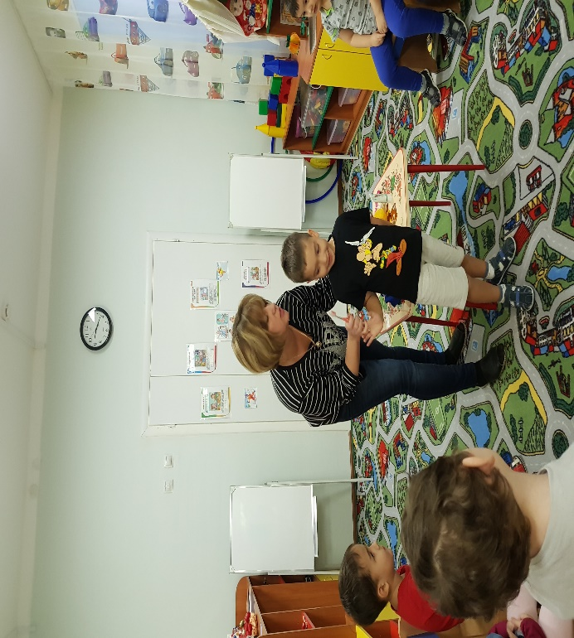

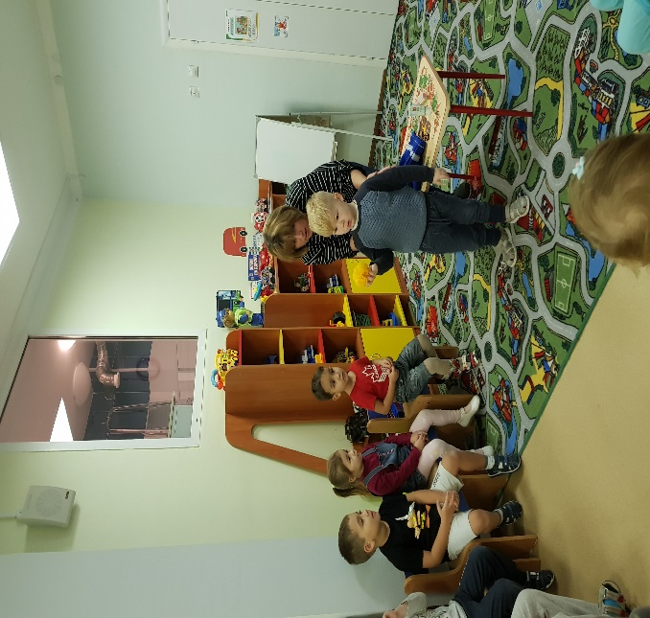**Воспитатель:** Молодцы! Все загадки отгадали. А теперь давайте с вами проведем Физкультминутку:

***Физкультминутка "Веселая зарядка"***

Солнце глянуло в кроватку.

Раз, два, три, четыре, пять.

Все мы делаем зарядку.

Надо нам присесть и встать.

Руки вытянуть пошире.

Раз, два, три, четыре, пять.

Наклониться – три, четыре.

И на месте поскакать.

На носок, потом на пятку.

Дружно делаем зарядку.

**Воспитатель:** Ой, а вот еще один подарок Мойдодыра. Интересный рисунок.

***Дидактическая игра «Полезно – вредно»***

На большом листе бумаги (доске) изображены различные продукты питания (овощи, конфеты, фрукты, чипсы, молоко, газированный напиток в бутылке, рыба, мороженое, яйца, черный хлеб и т. п.). Дети обводят зеленым маркером то, что полезно. Воспитатель объясняет почему нельзя есть чипсы и прочую вредную еду, почему сладости нужно есть умеренно.

Вспомните и назовите, какими полезными продуктами вас кормят в детском саду. (Дети перечисляют продукты из меню детского сада).

И на завтрак, и на обед, и на ужин вам дают хлеб. Особенно полезен ржаной хлеб. Сейчас мы будем дегустировать очень полезный ржаной хлеб. Дегустировать – значит пробовать. А человека, который пробует, называют – дегустатор. Повторите это слово и постарайтесь запомнить. (*Дети пробуют хлеб).*

**Воспитатель:** Вот вы ребята говорили, что надо закаляться.

А как это, что нужно делать? Послушайте стихотворение про закаливание:

Все, кто хочет быть здоров,

Закаляйтесь вы со мной.

Утром бег и душ бодрящий,

Как для взрослых, настоящий.

Чаще окна открывать,

Свежим воздухом дышать.

Руки мыть водой холодной.

И тогда микроб голодный

Вас вовек не одолеет.

А мы с вами как закаливаемся после дневного сна? Ходим босиком по коврику, смоченному соленой водой. Но закаляться нужно постепенно, разумно.

***Послушайте пословицу:***

***«Крепким стать нельзя мгновенно – закаляйтесь постепенно».***

Есть еще один очень простой способ закаливания, который можно делать каждый день. Это самомассаж. Послушайте это слово. Что такое «массаж»? Это поглаживание, растирание, надавливание. А первая часть слова «самомассаж» - «само», что обозначает? Что этот массаж человек делает себе сам.

***Самомассаж***

Лобик мыли? Щечки мыли?

Ушки мыли? Ручки мыли?

Все помыли? Чистые теперь!

Открыть к здоровью дверь!

**Воспитатель:** Вы сегодня отлично занимались. Я вижу на ваших лицах улыбку. Это очень хорошо! Ведь радостное, хорошее настроение помогает нашему здоровью. Угрюмый, злой и раздражительный человек легко поддается болезни. А хорошее настроение и улыбка – как защита от болезней. Давайте же чаще дарить друг другу улыбки.

Доброго вам всем здоровья!